ПАМЯТКА
по работе со справочниками сертификатов ПО Валидата
Актуальный адрес «реестра сертификатов» Вы можете найти на сайте Московской Биржи по адресу https://www.moex.com/s1299

Добавление сетевого справочника в справочник сертификатов Windows:
  - Способ 1. Через настройки профилей
- В справочнике сертификатов нажать на верхней панели вкладку «Профили» и затем выбрать из выпадающего списка «Настройка профилей»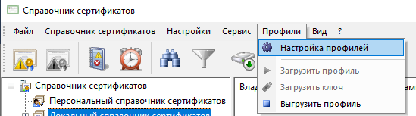
- Выбрать из выпадающего списка нужный профиль и нажать кнопку изменить 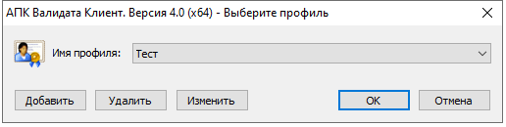
- В появившемся окне нажать кнопку добавить Сетевой справочник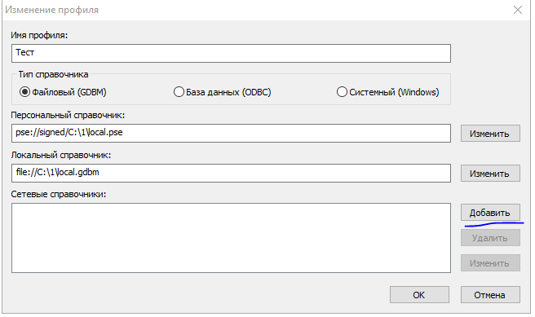
- В поле «LDAP сервер:» вставить, скопированный с сайта Московской Биржи, указанный выше, актуальный адрес для Вашего типа криптографии.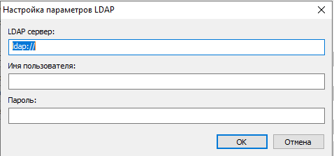
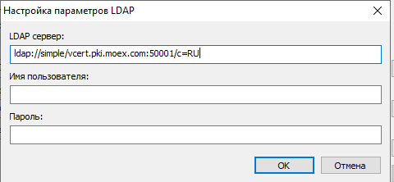
- Нажать ОК 3 раза, после этого Вы попадете в профиль, который Вы настраивали и в сетевых справочника слева у Вас отобразится добавленный сетевой справочник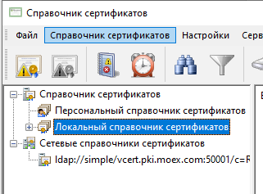
- Для корректного отображения всех сертификатов рекомендуется снять галку «Просмотр в виде дерева». Для ее снятия нажмите правой кнопкой мыши по сетевому справочнику, который Вы добавили ранее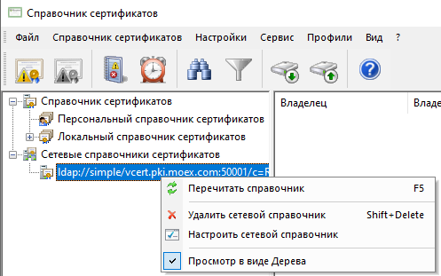
- После снятия галки нажмите «Перечитать справочник» и у Вас должен появится справа список из всех актуальных сертификатов
  - Способ 2. Из активного профиля
- В активном профиле, в который Вы хотите добавить сетевой справочник, нажмите правой кнопкой мыши по «Сетевые справочники сертификатов» и нажмите добавить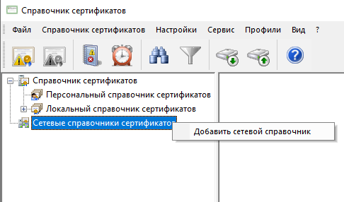
- В поле «LDAP сервер:» вставить, скопированный с сайта Московской Биржи, указанный выше, актуальный адрес для Вашего типа криптографии.
- Нажать ОК 3 раза, после этого Вы попадете в профиль, который Вы настраивали и в сетевых справочника слева у Вас отобразится добавленный сетевой справочник
- Для корректного отображения всех сертификатов рекомендуется снять галку «Просмотр в виде дерева». Для ее снятия нажмите правой кнопкой мыши по сетевому справочнику, который Вы добавили ранее
- После снятия галки нажмите «Перечитать справочник» и у Вас должен появится справа список из всех актуальных сертификатов
  - Возможные сетевые ошибки
Если после нажатия на «Перечитать справочник» у Вас не отобразятся сертификаты – Вам необходимо обратиться к специалистам по сетевой безопасности в Вашей компании, чтобы Вам открыли доступ по протоколу ldap по порту 50001 или 50003 в зависимости от типа криптографии ГОСТ/RSA до адреса vcert.pki.moex.com.

Добавление сетевого справочника в справочник сертификатов Astra Linux:
Для запуска в графической оболочке справочника сертификатов необходимо выполнить «Пуск» - системные – «Справочник сертификатов»
  - Способ 1. Через настройки профилей
- В справочнике сертификатов нажать на верхней панели вкладку «Профили» и затем выбрать из выпадающего списка «Настройка профилей» 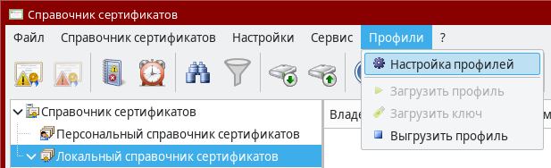
- Выбрать из выпадающего списка нужный профиль и нажать кнопку изменить 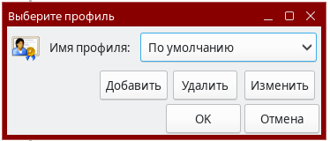
- В появившемся окне нажать кнопку добавить Сетевой справочник 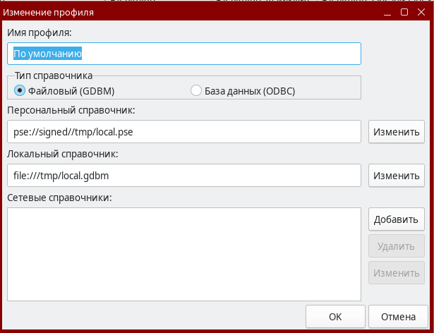
- В поле «LDAP сервер:» вставить, скопированный с сайта Московской Биржи, указанный выше, актуальный адрес для Вашего типа криптографии. 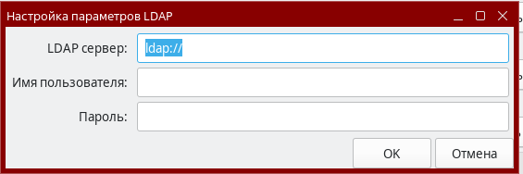
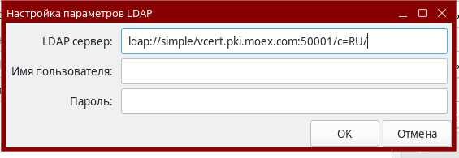
- Нажать ОК 3 раза, после этого Вы попадете в профиль, который Вы настраивали и в сетевых справочника слева у Вас отобразится добавленный сетевой справочник 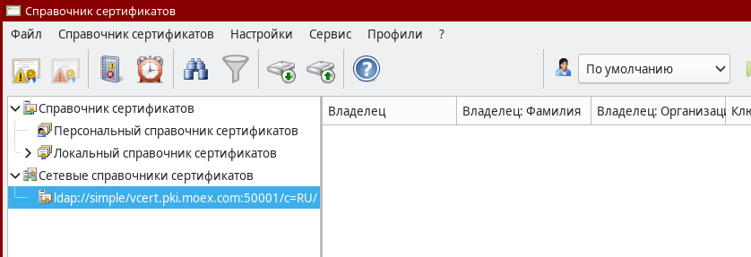
- Для корректного отображения всех сертификатов рекомендуется снять галку «Просмотр в виде дерева». Для ее снятия нажмите правой кнопкой мыши по сетевому справочнику, который Вы добавили ранее 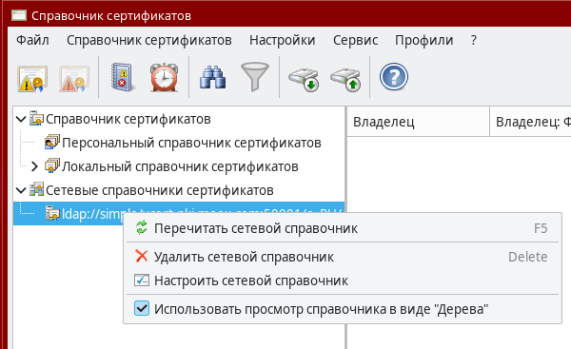
- После снятия галки нажмите «Перечитать справочник» и у Вас должен появится справа список из всех актуальных сертификатов
  - Способ 2. Из активного профиля
- В активном профиле, в который Вы хотите добавить сетевой справочник, нажмите правой кнопкой мыши по «Сетевые справочники сертификатов» и нажмите добавить 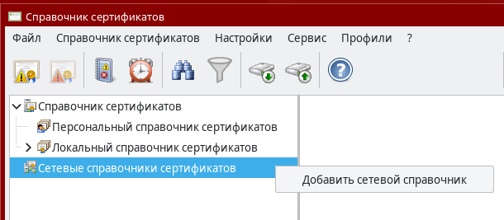
- В поле «LDAP сервер:» вставить, скопированный с сайта Московской Биржи, указанный выше, актуальный адрес для Вашего типа криптографии.
- Нажать ОК 3 раза, после этого Вы попадете в профиль, который Вы настраивали и в сетевых справочника слева у Вас отобразится добавленный сетевой справочник
- Для корректного отображения всех сертификатов рекомендуется снять галку «Просмотр в виде дерева». Для ее снятия нажмите правой кнопкой мыши по сетевому справочнику, который Вы добавили ранее
- После снятия галки нажмите «Перечитать справочник» и у Вас должен появится справа список из всех актуальных сертификатов
  - Возможные сетевые ошибки
Если после нажатия на «Перечитать справочник» у Вас не отобразятся сертификаты, а выпадет ошибка 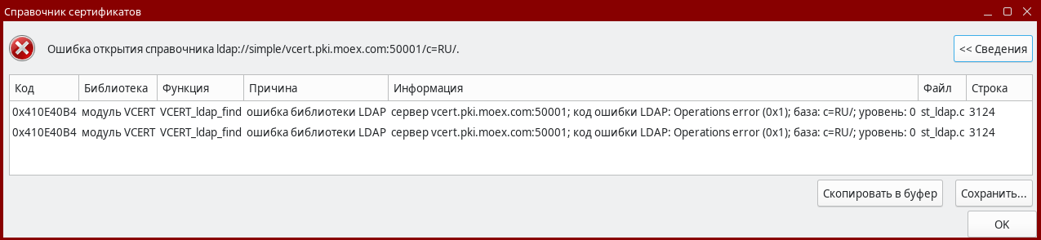 – Вам необходимо обратиться к специалистам по сетевой безопасности в Вашей компании, чтобы Вам открыли доступ по протоколу ldap по порту 50001 или 50003 в зависимости от типа криптографии ГОСТ/RSA до адреса vcert.pki.moex.com.

Поиск сертификатов в Windows/Astra Linux
Для поиска необходимо нажать на бинокль 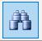. Чтобы сбросить условия поиска Вам также необходимо нажать на активный бинокль (он будет подсвечен при перемещении курсора мыши по другим полям справочника).
  - Поиск по ФИО
Если Вы знаете Фамилию/Имя/Отчество или же все вместе, Вы можете осуществить поиск по ним, для этого в открывшемся окне поиска измените в правом верхнем углу фильтр на «Альтернативное имя владельца»
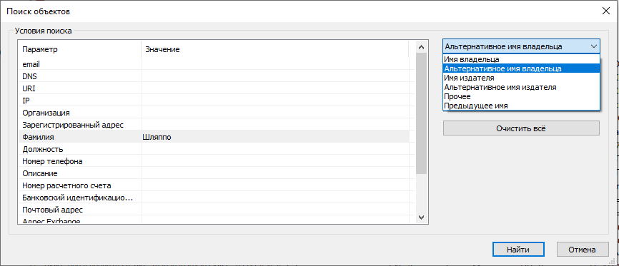
И в поле Фамилия вставить те данные, что вы знаете, затем нажать найти. Отобразится список сертификатов, содержащих, как в примере, фамилию Шляппо
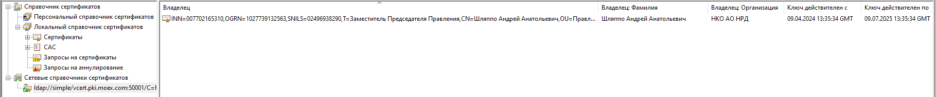
В данном случае мы видим только один сертификат. Попробуем запустить поиск по Андрей Анатольевич
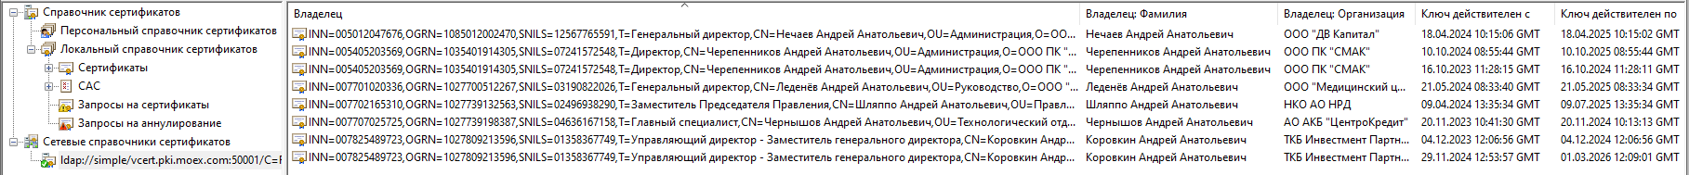
Как можно видеть сертификатов найдено больше.
Поэтому для получения списка сертификатов конкретного лица, которого Вы ищите лучше использовать ФИО полностью.
  - Поиск по ИНН
Если Вы знаете ИНН организации, для поиска по нему необходимо выбрать в правом выпадающем списке «Имя владельца» и затем в поле ИНН вставить ИНН организации
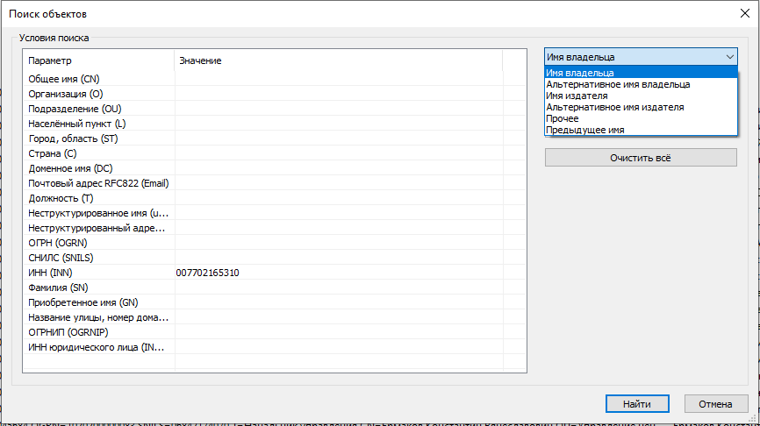
После нажатия на кнопку «Найти» выпадет список всех сертификатов НКО АО НРД, чей ИНН мы вбили
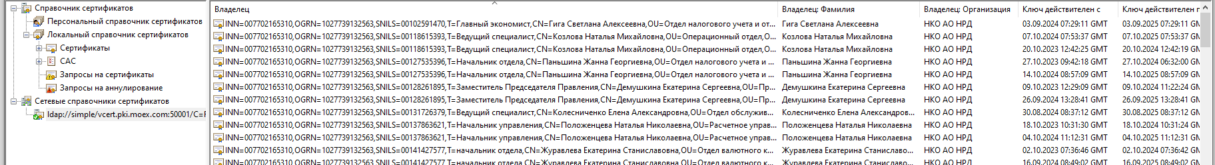
  - Поиск по ОГРН
Если Вы знаете ОГРН организации, для поиска по нему необходимо выбрать в правом выпадающем списке «Имя владельца» и затем в поле ОГРН вставить ОГРН организации
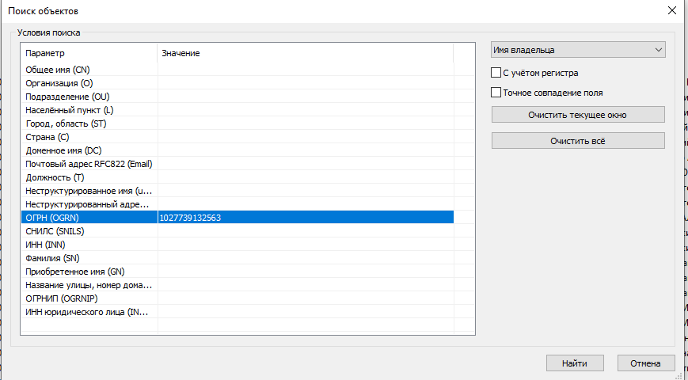
После нажатия на кнопку «Найти» выпадет список всех сертификатов НКО АО НРД, чей ОГРН мы вбили
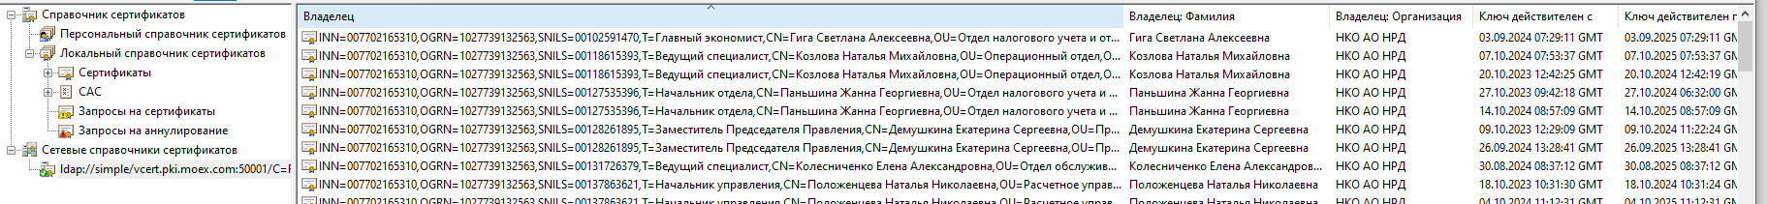

Добавление в локальный справочник сертификатов найденных сертификатов
После того, как Вы нашли нужные сертификаты, вы можете добавить либо один сертификат, либо же несколько. Для этого зажмите кнопку Ctrl и прокликайте нужные сертификаты или, если они идут по списку, зажмите Shift и стрелочкой вниз выделите сертификаты. Также выделить сертификаты можно левой кнопкой мыши, для этого сначала курсор поставьте в пустое место в поле, где отображаются сертификаты (для этого можно уменьшить размеры столбцов) и затем зажмите левую кнопку мыши и выделите нужные сертификаты.
Выделенные сертификаты можно добавить в локальный справочник, нажав правой кнопкой мыши по выделенным сертификатам и выбрав пункт «Добавить в локальный справочник»
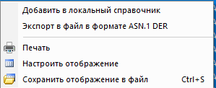
Если Вы добавляете за раз больше одного сертификата, Вам будет предложено посмотреть их все перед добавлением
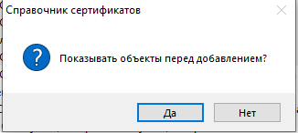
После того как Вы просмотрите все сертификаты, которые добавляете/ нажмете нет, Вам будет показано информационное сообщение о количестве добавленных сертификатов
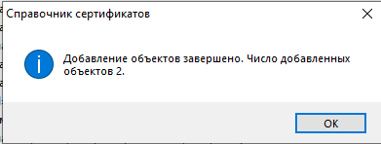

Настройка работы справочника сертификатов при проблеме с профилем
Как определить наличие проблемы с профилем:
- При попытке добавить ранее добавленный сертификат, который визуально отсутствует в списке сертификатов, - выдаётся диалоговое окно вида “Перезаписывать существующий объекты?”;
- Вы добавили сертификат, он отображается среди сертификатов. Вы «останавливаете» профиль (Выгружаете), снова загружаете профиль, но сертификат в списке отсутствует;
- Вы добавили сертификат, отправляете документ, подписанный на этом сертификате, но контрагент получает ошибку. Требуется провести проверку из предыдущего пункта.

Что может приводить к возникновению ошибки при работаете в web-кабинетах ДКУ, СУО, КД, ЦСУ ИП ПИФ разделе “Доп.сервисы”(далее “Доп.сервисы”) и следующих действиях:
- При попытке синхронизировать сертификаты по нажатию кнопки “Синхронизация сертификатов” в справочнике участников транзита;
- Когда в разделе “Доп.сервисы” меню “Настройки” одновременно включены опции “Автоматически синхронизировать локальный справочник сертификатов и справочник участников транзита” и “Автоматически устанавливать новые сертификаты в локальный справочник сертификатов” либо при синхронизации подтверждаете необходимость установить сертификаты.

Как решить проблему с профилем.
Предусловие:
Если открыт раздел “Доп.сервисы”, то закрыть вкладку браузера или выйти из данного раздела;

  - Шаг 1. Переустановить профиль в “Справочнике сертификатов” (Валидата);
Создание нового профиля в Справочнике сертификатов "с нуля" (если нет бэкапа файлов local)
Инструкция для БОЕВОГО сертификата
При отсутствии резервной копии базы данных локального справочника сертификатов (файлов local.pse и local.gdbm) можно создать в Справочнике сертификатов новый рабочий профиль.
Для этого необходимо сделать следующее:
1. Зайти в ЛКУ - раздел "Услуги УЦ", скачать архив с актуальным сертификатом, распаковать его в любую папку и удалить из нее все сертификаты, кроме working_certificate;
2. Скачать с сайта https://www.moex.com/s1297 действующие сертификаты Московской Биржи (Тип криптографии – ГОСТ (zip, 13 Кб)), с сайта https://www.moex.com/s1300 скачать Сертификаты УЦ и распаковать оба архива в папку из п.1;
3. Далее необходимо запустить Справочник сертификатов и создать в нем новый профиль. Для этого переходим в пункт меню "Профили" - "Настройка профилей" и нажимаем кнопку "Добавить":
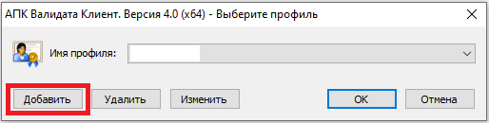
4. Указываем имя профиля, при необходимости меняем каталог профиля. Далее "ОК" - "ОК".
5. После создания пустого профиля запускаем Справочник сертификатов под этим профилем и для добавления сертификатов проходим в пункт меню "Сервис" - "Сформировать справочник из каталога":
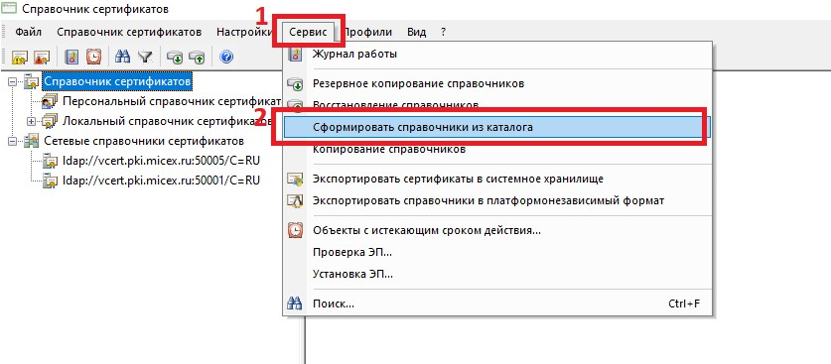
6. Далее в диалоговом окне указать папку, сформированную в п. 1-2
7. В следующем окне выбрать рабочий сертификат (чтобы найти свой сертификат в списке, можно ориентироваться по реквизитам своей организации, указанным в параметрах сертификата):
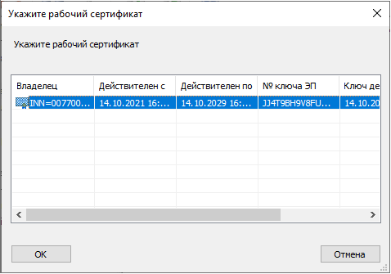
8. Если все сделано правильно, будет сформирован новый рабочий профиль на актуальном сертификате.
PS:
Если после этого в Справочнике Сертификатов возникает ошибка "Сертификат отсутствует в справочниках":
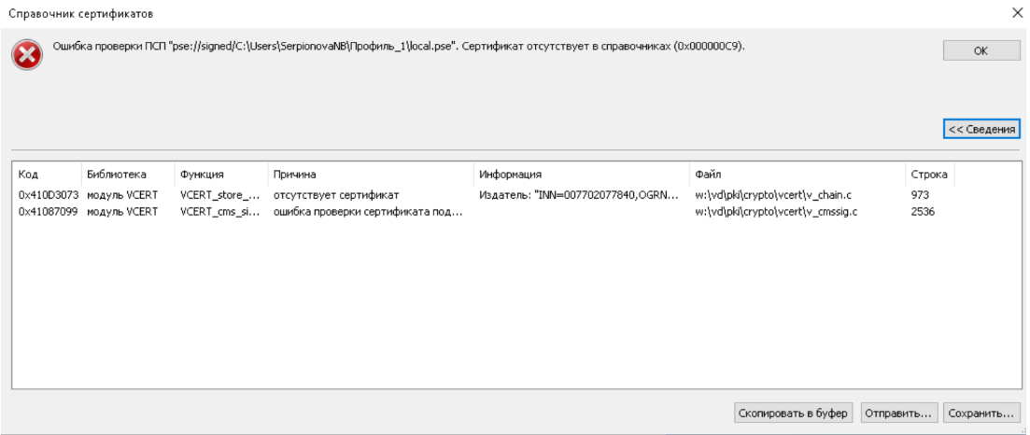
, то:
- Проверить, что криптопровайдер исправен, например, в конфигураторе выбрать «сброс дсч» и «инициализация дсч»;
- Убедиться, что есть ключ ЭП к сертификату, например, в конфигураторе выбрать «копировать» - требуемый ключ должен отображаться;
Прислать на soed@nsd.ru скриншот содержимого папки, на основе которой Вы формируете профиль и саму ошибку

  - Шаг 2. Синхронизации сертификатов из доп. сервиса

Предусловие:
Если открыто приложение “Справочник сертификатов” (Валидата), то закрыть приложение.

Синхронизация:
  - Перейти в раздел “Доп.сервисы”.
  - Способы синхронизации сертификатов в этом разделе:
    - Зайти в “Справочник участников транзита”. Справа вверху нажать кнопку “Синхронизация сертификатов”, после этого все указанные в этом справочнике сертификаты для всех заведённых организаций будут добавлены в локальный “Справочник сертификатов” (Валидата);
    - При включенных опциях в меню “Настройки”: “Автоматически синхронизировать локальный справочник сертификатов и справочник участников транзита” и “Автоматически устанавливать новые сертификаты в локальный справочник сертификатов” при входе в раздел “Доп.сервисы” произойдёт синхронизация сертификатов.
Рекомендация для не повторения ошибки с профилем в справочнике сертификатов:
В дальнейшем при работе с разделом “Доп.сервисы”, необходимо обратить внимание, что должно быть закрыто приложение “Справочник сертификатов” (Валидата).

